Тема: «Путешествие в космос»
Класс: 4
Цель занятия: формирование и закрепление знаний детей о космическом пространстве, космонавтах, планетах, входящих в солнечную систему.
Задачи:
- формировать у детей понятия космос;
- воспитывать положительные качества;
- развивать способность быстро отвечать на поставленный вопрос, решать ребусы, фантазировать.
Планируемые результаты:
Личностные УУД: умения искать, анализировать, развитие творческих способностей.
Познавательные УУД: умения ставить цели, планировать.
Регулятивные УУД: оценивать правильность выполнения действия на уровне адекватной оценки; высказывать свои предложения.
Коммуникативные УУД: умение слушать и понимать речь других, отвечать на вопросы, вступать в диалог, находить общее решение, выражать свои мысли.
Оборудование: презентация, раздаточный материал.
Ход занятия
- Организационный момент.
Здравствуйте, ребята! Я очень рада встречи с вами. Давайте друг другу улыбнемся и начнем наше занятие с улыбки. Желаю вам хорошего настроения.
- Введение в тему занятия. Целеполагание.
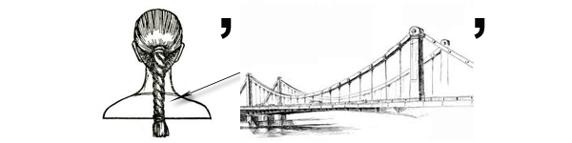
Сегодня у нас пройдет необычное занятие, сейчас мы отправимся с вами путешествовать. А куда, вы сейчас узнаете, разгадав ребус.

- Основная часть занятия.
Ребята, а что такое космос?
Космос — это пространство, которое окружает нашу планету Земля. В космическом пространстве движутся звезды, планеты и многие другие объекты.
На чем можно отправиться путешествовать по космосу? Ребята чтобы начать наше путешествие нам понадобится ракета. Делимся на 2 команды. Собираем ракету.
Итак, ребята наше путешествие начинается. Пролетаем воздушную оболочку, выходим в открытый космос и сталкиваемся с космическими препятствиями.
Космические вопросы:
1.Спутник земли? (Луна)
2.Как звали человека, который совершил первый полет в космос и благополучно вернулся? (Юрий Алексеевич Гагарин)
3.Сколько планет в солнечной системе? Назовите их. (8 планет)
4.Как назывался корабль, на котором Юрий Гагарин совершил первый полёт в космос? («Восток - 1»)
5.Назовите клички собак, летавших в космос до людей и которые благополучно вернулись? (Лайка, Белка и Стрелка)
6.Как звали первую женщину космонавта, летавшую в космос? (Валентина Терешкова)
Молодцы! Продолжаем путь!
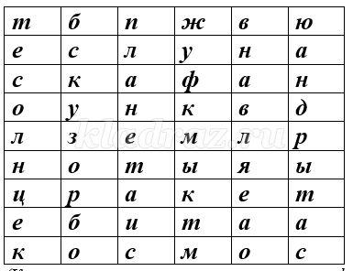
В космосе невесомость, незакреплённые слова рассыпались, буквы потерялись. Помогите найти слова, связанные с космосом. (их должно быть 8)

(Космос, солнце, планета, земля, ракета, скафандр, орбита, луна)

Космические загадки.
1.В космосе сквозь толщу лет
Ледяной летит объект.
Хвост его — полоска света,
А зовут объект… (Комета)
2.Человек сидит в ракете.
Смело в небо он летит,
И на нас в своем скафандре
Он из космоса глядит. (Космонавт)
3.Самый первый в космосе,
Летел с огромной скоростью
Отважный русский парень,
Наш космонавт … (Гагарин)
4.Планета голубая,
Любимая, родная,
Она твоя, она моя,
А называется… (Земля)
5.Состоит из точек свет,
Полна горница планет. (Космос)

Парад планет. Сейчас каждый из вас нарисует планету, любую, какую хочет. Это может быть уже существующая планета, известная вам, а может быть вымышленная. Подсказка на доске.
- Итог.
Молодцы ребята! Ну что, наше путешествие подошло к концу. Подсчитайте свои баллы. Награждение команд. И мы вернулись обратно. Что вы усвоили? О чем мы сегодня разговаривали?
- Рефлексия

